Εικόνα που περιέχει κείμενο

Περιγραφή που δημιουργήθηκε αυτόματα

**Τεχνολογία Λογισμικού**

Use-cases-v1.0



**Τμήμα Μηχανικών Ηλεκτρονικών Υπολογιστών & Πληροφορικής**

2 Απριλίου 2022

**Ονόματα και ΑΜ των μελών της ομάδας:**

Ελένη Βασιλάκη, **ΑΜ:** 1070939, 4ο έτος

Βασίλης Κυριάκος, **ΑΜ:** 1070915, 4ο έτος

Κυριακή Λιούμη, **ΑΜ:** 1067410, 4ο έτος

Θεόδωρος Χατζημιχαήλ, **ΑΜ:** 1067538, 4ο έτος

**Editors:**

Βασίλης

Ελένη

Κυριακή

Θεόδωρος

**Εργαλεία:**

Microsoft Word

Visual Paradigm

**GitHub:**

<https://github.com/VasilisKyriakos/financial-wallet>

**Περιπτώσεις Χρήσης:**

**1.** Γρήγορες συναλλαγές (Quick Transfer)

**2.** Διασύνδεση πολλαπλών τραπεζικών λογαριασμών

**3.** Μεταφορά χρημάτων (Transfer)

**4.** Προσθήκη τραπεζικού λογαριασμού (Add Account)

**5.** Άμεση δανειοδότηση (Quick Loan)

**6.** Παιδικός λογαριασμός (Kid Αccount)

**7.** Τεχνική υποστήριξη (Chat bot)

**8.** Υποστήριξη κρυπτονομισμάτων

**9.** Premium συνδρομή

**10.** Ιστορικό πληρωμών

**11.** Αποταμίευση (Vault)

**12.** Κλείδωμα λογαριασμού

**Use Case Model**

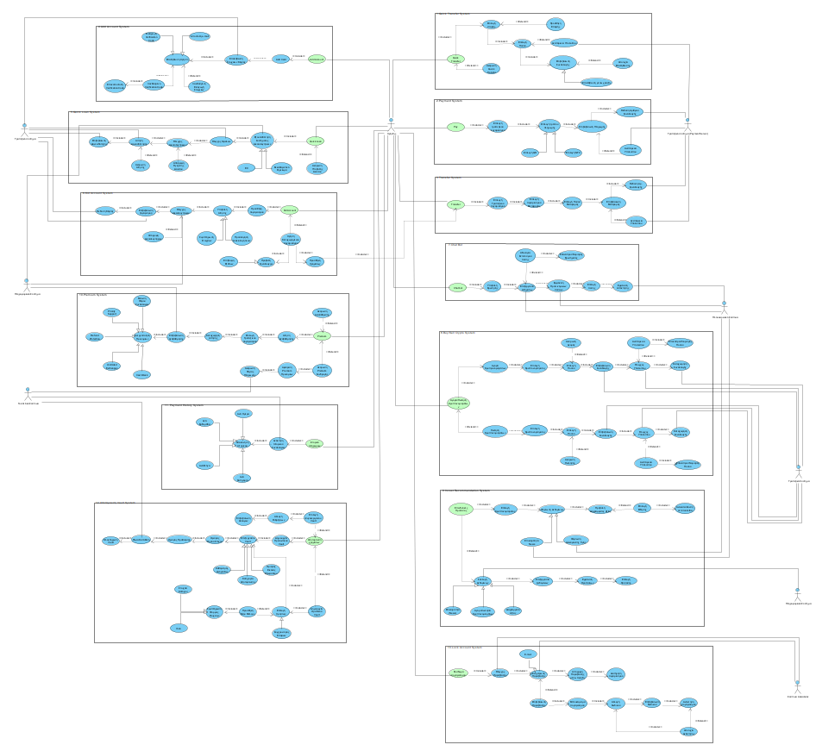

1. **Γρήγορες συναλλαγές (Quick Transfer)**

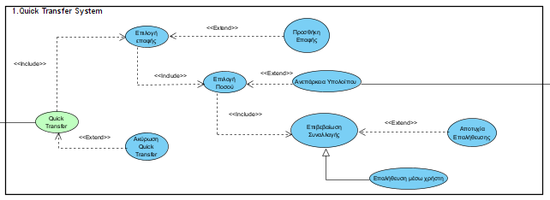

**Βασική ροή:**

1. Το σύστημα ανακτά τους χρήστες οι οποίοι είναι καταχωρημένοι ως επαφές στον εκάστοτε λογαριασμό.
2. Ο χρήστης επιλέγει το άτομο στο οποίο επιθυμεί να πραγματοποιήσει γρήγορη μεταφορά χρημάτων (quick transfer).
3. Ο χρήστης επιλέγει το ποσό που επιθυμεί να μεταφέρει στη συγκεκριμένη συναλλαγή.
4. Ο χρήστης πατάει το κουμπί “Send money” προς ολοκλήρωση της συναλλαγής.
5. Το σύστημα πραγματοποιεί έλεγχο, μεταξύ του διαθέσιμου υπολοίπου του χρήστη και του μεταφερόμενου ποσού.
6. Το σύστημα ανακτά το ποσό μεταφοράς, ελέγχοντας, εμφανίζοντας στην οθόνη του χρήστη ένα αναδυόμενο παράθυρο, με σχετικές λεπτομέρειες του ποσού μεταφοράς, των στοιχείων του παραλήπτη, τη δυνατότητα πραγματοποίησης της πληρωμής είτε άμεσα, είτε σε μια προκαθορισμένη ημερομηνία. Επίσης, υπάρχει δυνατότητα εισαγωγής επιπλέον πληροφοριών, αναφορικά με τον καταθέτη (depositor), τον παραλήπτη (beneficiary) και την συναλλαγή (remittance info), καθώς και ένα πλήκτρο επιβεβαίωσης.
7. Το σύστημα συλλέγει τα παραπάνω δεδομένα, εμφανίζοντας την οθόνη «Επαλήθευση Πληρωμής» (Confirm Transfer) με τα δεδομένα αυτά, καθώς και τα πλήκτρα «Ακύρωση» (Cancel) και «Επιβεβαίωση» (Confirm).
8. Το σύστημα εμφανίζει στον χρήστη την οθόνη «Επιβεβαίωση Συναλλαγής» (Transaction Approval), στην οποία καλείται η συγκατάθεση του, μέσω βιομετρικών στοιχείων (fingerprint, faceID ) ή PIN.
9. Ο χρήστης επιβεβαιώνει την πληρωμή.
10. Το σύστημα εμφανίσει την οθόνη «Επιτυχία Πληρωμής».
11. Το σύστημα αφαιρεί το αντίστοιχο ποσό μεταφοράς από το χρηματικό υπόλοιπο του χρήστη.
12. Το σύστημα επιστρέφει στην οθόνη “Dashboard”.

**Εναλλακτική ροή 1: “Ο χρήστης δεν έχει επαφές”**

2.1. Ο χρήστης δεν έχει καταχωρημένες επαφές, με αποτέλεσμα να μην μπορεί να πραγματοποιήσει μια γρήγορη μεταφορά χρημάτων.

2.2. Ο χρήστης πατάει το κουμπί προσθήκης νέας επαφής.

2.3. Το σύστημα εμφανίζει την οθόνη «Προσθήκη Επαφής» (Add User), δίνοντας δυνατότητα στον χρήστη προσθήκης αντίστοιχων πληροφοριών, καθώς και την επιβεβαίωση τους, μέσω πλήκτρου επιβεβαίωσης.

2.4. Ο χρήστης καταχωρεί τα στοιχεία και πατάει το πλήκτρο επιβεβαίωσης.

2.5. Το σύστημα καταχωρεί στη λίστα επαφών του χρήστη τη νέα επαφή.

2.6. Επιστρέφει στην οθόνη “Dashboard”.

2.7. Η περίπτωση χρήσης συνεχίζεται από το βήμα 3 της βασικής ροής.

**Εναλλακτική ροή 2: “ Μη διαθέσιμο υπόλοιπο ”**

5.1. Το σύστημα κατά τον έλεγχο διαπιστώνει ότι το ποσό μεταφοράς είναι μεγαλύτερο του διαθέσιμου υπολοίπου.

5.2. Το σύστημα εμφανίζει ένα αναδυόμενο μήνυμα αποτυχίας συναλλαγής.

5.3. Ο χρήστης κλείνει το μήνυμα, επαναπροσδιορίζοντας το ποσό μεταφοράς Provide Amount.

5.4. Η περίπτωση χρήσης συνεχίζεται από το βήμα 5 της βασικής ροής.

**Εναλλακτική ροή 3: “Ακύρωση”**

7.1. Ο χρήστης επιλέγει την ενέργεια ακύρωσης (Cancel), πατώντας το αντίστοιχο πλήκτρο.

7.2. Το σύστημα πραγματοποιεί ακύρωση της μεταφοράς, επιστρέφοντας στην οθόνη “Dashboard”.

**Εναλλακτική ροή 4: “Αποτυχία επαλήθευσης”**

8.1. Η αποτυχία επαλήθευσης του χρήστη (εισαγωγή λανθασμένου PIN, αποτυχία αναγνώρισης fingerprint/faceID) μετά το πέρας τριών προσπαθειών, οδηγεί το σύστημα σε ακύρωση της αντίστοιχης μεταφοράς.

8.2. Το σύστημα πραγματοποιεί ακύρωση της μεταφοράς, επιστρέφοντας στην οθόνη “Dashboard”.

1. **Πληρωμές (Payments)**

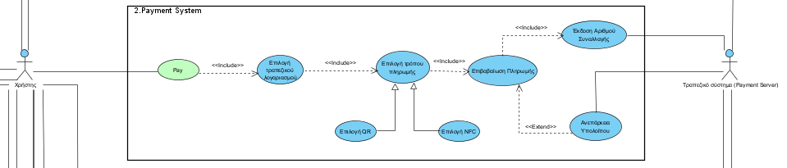

**Βασική ροή:**

1. Το σύστημα εμφανίζει την οθόνη “Home screen”, στην οποία ο χρήστης έχει την δυνατότητα διαχείρισης και προβολής όλων των συνδεδεμένων τραπεζικών λογαριασμών του. Επιπλέον, εμφανίζονται πληροφορίες διαθέσιμου υπολοίπου ( Current Balance ) ανά τραπεζικό λογαριασμό στο πεδίο “Accounts”. Έτσι υπάρχει η περίπτωση χρήσης, σύμφωνα με την οποία ο χρήστης μπορεί να εκτελέσει πληρωμές, μέσω των λογαριασμών αυτών, πατώντας το αντίστοιχο πλήκτρο Pay.
2. Ο χρήστης έχει την δυνατότητα επιλογής συγκεκριμένου τραπεζικού λογαριασμού κάνοντας scroll στην στοίβα καρτών που εμφανίζονται στην οθόνη του.
3. Το σύστημα καταχωρεί την συγκεκριμένη επιλογή τραπεζικού λογαριασμού ως default λογαριασμό πληρωμής και μεταφοράς.
4. Ο χρήστης πατάει το πλήκτρο Pay για την πραγματοποίηση πληρωμών.
5. Το σύστημα μεταφέρεται στην οθόνη «Επιβεβαίωση Πληρωμής» (Confirmation Page), στην οποία αναγράφονται τα στοιχεία κατόχου του τραπεζικού λογαριασμού και το αντίστοιχο πλήκτρο ολοκλήρωσης. Τέλος, ο χρήστης θα έχει την δυνατότητα επιλογής τρόπου πληρωμής (QR code, NFC).
6. Ο χρήστης επιλέγει τον τρόπο πραγματοποίησης πληρωμής με NFC.
7. To σύστημα αυτόματα ενεργοποιεί την λειτουργία NFC, για την ολοκλήρωση της πληρωμής.
8. Ο χρήστης έχει την δυνατότητα ανάγνωσης των term and conditions.
9. Ο χρήστης πατάει το πλήκτρο “Proceed Payment”, προς ολοκλήρωση της συναλλαγής.
10. Το σύστημα ελέγχει το ποσό πληρωμής σε σχέση με το διαθέσιμο υπόλοιπο.
11. Το σύστημα, καταχωρεί την πληρωμή και αναλαμβάνει την ανανέωση του διαθέσιμου υπολοίπου.
12. Το σύστημα εμφανίζει μήνυμα επιτυχούς ολοκλήρωσης της πληρωμής.
13. Το σύστημα επιστρέφει στην οθόνη “Home Page”.

**Εναλλακτική ροή 1: “Πληρωμή με QR Code”**

6.1. Ο χρήστης επιλέγει τον τρόπο πραγματοποίησης πληρωμής με QR code

6.2. To σύστημα αυτόματα κάνει generate το QR code για την ολοκλήρωση της πληρωμής.

6.3. Το σύστημα εμφανίζει στην οθόνη «Επιβεβαίωση Πληρωμής» (Confirmation Page) το αντίστοιχο QR code.

6.4. Η περίπτωση χρήσης συνεχίζεται από το βήμα 8 της βασικής ροής.

**Εναλλακτική ροή 2:“Ανεπάρκεια υπολοίπου”**

10.1. Το σύστημα κατά τον έλεγχο, διαπιστώνει αδυναμία πληρωμής, λόγω ανεπάρκειας υπολοίπου.

10.2. Το σύστημα εμφανίζει ένα αναδυόμενο μήνυμα αποτυχίας συναλλαγής.

10.3. Το σύστημα επιστρέφει στην οθόνη “Home Page”.

1. **Μεταφορά χρημάτων (Transfer)**

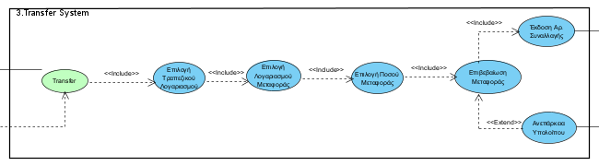

**Βασική ροή:**

1. Το σύστημα εμφανίζει την οθόνη “Home screen”, στην οποία ο χρήστης έχει την δυνατότητα διαχείρισης και προβολής όλων των συνδεδεμένων τραπεζικών λογαριασμών του. Επιπλέον, εμφανίζονται πληροφορίες διαθέσιμου υπολοίπου ( Current Balance ) ανά τραπεζικό λογαριασμό στο πεδίο “Accounts”. Έτσι υπάρχει η περίπτωση χρήσης, σύμφωνα με την οποία ο χρήστης μπορεί να εκτελέσει μεταφορές, μεταξύ των λογαριασμών αυτών, πατώντας το αντίστοιχο πλήκτρο Transfer.
2. Ο χρήστης έχει την δυνατότητα επιλογής συγκεκριμένου τραπεζικού λογαριασμού κάνοντας scroll στην στοίβα καρτών που εμφανίζονται στην οθόνη του.
3. Το σύστημα καταχωρεί την συγκεκριμένη επιλογή τραπεζικού λογαριασμού ως default λογαριασμό πληρωμής και μεταφοράς.
4. Ο χρήστης πατάει το πλήκτρο Transfer, το οποίο επιτρέπει την μεταφορά χρημάτων μεταξύ των τραπεζικών λογαριασμών, που είναι καταχωρημένοι στο προφίλ του χρήστη.
5. Το σύστημα εμφανίζει την οθόνη “Peer-to-peer transfer”, η οποία περιέχει πεδίο εισαγωγής του ποσού της επιλογής του για μεταφορά στον αντίστοιχο λογαριασμό.
6. Ο χρήστης επιλέγει λογαριασμό για την μεταφορά του προεπιλεγμένου ποσού.
7. Ο χρήστης εισάγει το επιθυμητό ποσό μεταφοράς.
8. Ο χρήστης ολοκληρώνει την μεταφορά πατώντας το πλήκτρο επιβεβαίωσης.
9. Το σύστημα ελέγχει το ποσό μεταφοράς σε σχέση με το διαθέσιμο υπόλοιπο.
10. Το σύστημα καταχωρεί την μεταφορά, ανανεώνοντας το διαθέσιμο υπόλοιπο και στους δύο λογαριασμούς.
11. Το σύστημα επιστρέφει στην οθόνη “Home Page”.

**Εναλλακτική ροή 1: “Ανεπάρκεια υπολοίπου”**

9.1. Το σύστημα κατά τον έλεγχο διαπιστώνει ότι το ποσό μεταφοράς είναι μεγαλύτερο του διαθέσιμου υπολοίπου.

9.2. Το σύστημα εμφανίζει ένα αναδυόμενο μήνυμα αποτυχίας συναλλαγής.

9.3. Ο χρήστης κλείνει το μήνυμα, επαναπροσδιορίζοντας το ποσό μεταφοράς Provide Amount.

9.4. Η περίπτωση χρήσης συνεχίζεται από το βήμα 7 της βασικής ροής.

1. **Προσθήκη τραπεζικού λογαριασμού (Add Account)**

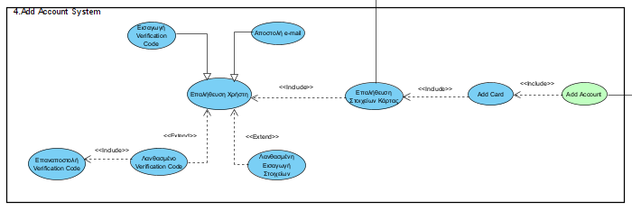

**Βασική ροή:**

1. Ο χρήστης επιθυμεί να προσθέσει νέο τραπεζικό λογαριασμό (ήδη υπάρχων), πατώντας το αντίστοιχο πλήκτρο στην οθόνη Home Page, Plus Button (+).
2. Το σύστημα εμφανίζει την οθόνη «Add New Card», η οποία περιέχει πεδία για την συμπλήρωση στοιχείων Card Number, Expiry Date, CVC, Card Holder Name και το αντίστοιχο πλήκτρο εισαγωγής Add Card.
3. Ο χρήστης συμπληρώνει τα αντίστοιχα πεδία για την ολοκλήρωση της διαδικασίας.
4. Ο χρήστης πατάει το πλήκτρο Add Card.
5. Το σύστημα επαληθεύει τα στοιχεία της κάρτας. Αρχικά, ελέγχει την εγκυρότητα, επαληθεύοντας τον 16ψήφιο αριθμό κάρτας και αφού επαληθεύσει ότι έχει εκδοθεί, τότε επικυρώνει τα στοιχεία κατόχου.
6. Το σύστημα εμφανίζει ένα αναδυόμενο μήνυμα, το οποίο περιλαμβάνει πεδίο συμπλήρωσης e-mail λογαριασμού, για την επαλήθευση της καταχώρησης, στέλνοντας εκεί έναν 5ψήφιο Verification Code.
7. Ο χρήστης εισάγει τον Verification Code.
8. Το σύστημα επαληθεύει την εγκυρότητα του κωδικού.
9. Το σύστημα ολοκληρώνει την διαδικασία, εισάγοντας στην λίστα τον νεοεισαχθέντα τραπεζικό λογαριασμό του χρήστη.
10. Το σύστημα επιστρέφει στην οθόνη Home Page.

**Εναλλακτική ροή 1: ”Λανθασμένη Εισαγωγή Στοιχείων”**

5.1. Το σύστημα αναγνωρίζει την λανθασμένη εισαγωγή στοιχείων τραπεζικού λογαριασμού.

5.2. Το σύστημα εμφανίζει μήνυμα λάθους.

5.3 Ο χρήστης κλείνει το μήνυμα, επαναπροσδιορίζοντας τα στοιχεία της κάρτας του.

5.4. Η περίπτωση χρήσης συνεχίζεται από το βήμα 3 της βασικής ροής.

**Εναλλακτική ροή 2: ”Λανθασμένο Verification Code”**

8.1. Ο χρήστης πληκτρολογεί λανθασμένο Verification Code ή έχει παρέλθει το επιτρεπτό χρονικό όριο χρήσης του

8.2. Ο χρήστης κάνει αίτηση για επαναποστολή του Verification Code στο e-mail του.

8.3. Το σύστημα στέλνει νέο κωδικό στο e-mail του χρήστη.

8.4. Η περίπτωση χρήσης συνεχίζεται από το βήμα 6 της βασικής ροής.

1. **Άμεση δανειοδότηση (Quick Loan)**

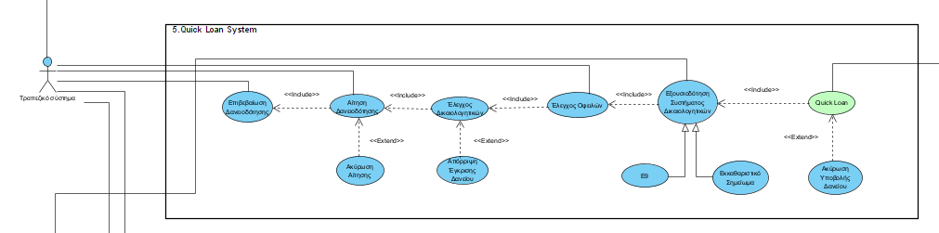

**Βασική ροή:**

1. Ο χρήστης επιθυμεί να λάβει ένα δάνειο, πατώντας το αντίστοιχο πλήκτρο “Learn More” του πεδίου “Get your loan on the spot”.
2. Το σύστημα εμφανίζει ένα αναδυόμενο παράθυρο, στο οποίο ο χρήστης εξουσιοδοτεί τη λήψη των απαραίτητων στοιχείων από το σύστημα.
3. Ο χρήστης δίνει την συγκατάθεσή του, πατώντας το πλήκτρο αποδοχής.
4. Το σύστημα λαμβάνει τα στοιχεία τραπεζικού λογαριασμού του χρήστη, επιτρέποντας την σύνδεση με το σύστημα taxisnet.
5. Το σύστημα λαμβάνει τα απαραίτητα έγγραφα, όπως το εκκαθαριστικό σημείωμα και το Ε9, το οποίο υποδεικνύει τα περιουσιακά στοιχεία του χρήστη.
6. Το σύστημα επικοινωνεί με το σύστημα πληροφοριών «Τειρεσίας», το οποίο ελέγχει αν στον συγκεκριμένο χρήστη υπάρχουν καταχωρήσεις ακάλυπτων επιταγών, οφειλών ή κόκκινων δανείων.
7. Το σύστημα συγκεντρώνει όλα τα παραπάνω έγγραφα, τα οποία αποθηκεύονται στην βάση δεδομένων του συστήματος και υπόκεινται σε εξέταση.
8. Το σύστημα εξετάζει τα παραπάνω δεδομένα, μέσω AI αλγορίθμων.
9. Το σύστημα εγκρίνει την δανειοδότηση στον συγκεκριμένο χρήστη, σύμφωνα με τα αποτελέσματα του αλγορίθμου.
10. Το σύστημα μεταφέρεται στην οθόνη «myVault Quick Loan», στην οποία εμφανίζει τις δυνατότητες δανειοδότησης που αφορούν το πόσο (Amount), τη διάρκεια (Duration) και το επιτόκιο δανεισμού (Fix Interest Rate).
11. Ο χρήστης συμπληρώνει τα παραπάνω πεδία, επιβεβαιώνοντας τις επιλογές αυτές πατώντας το πλήκτρο αποδοχής (Confirm).
12. Το σύστημα επιβεβαιώνει τη δανειοδότηση, καταχωρώντας την στη βάση δεδομένων.
13. Το σύστημα μεταφέρει το πόσο δανειοδότησης στον τραπεζικό λογαριασμό του χρήστη, ανανεώνοντας το τρέχον διαθέσιμο υπόλοιπό του.
14. Το σύστημα μεταφέρεται στην αρχική οθόνη “Home”.

**Εναλλακτική ροή 1: ”Απόρριψη”**

3.1. Ο χρήστης δεν δίνει την συγκατάθεσή του πατώντας το πλήκτρο απόρριψης “cancel”.

3.2. Το σύστημα μεταφέρεται στην οθόνη “ My Profile ”.

**Εναλλακτική ροή 2: ”Απόρριψη Δανειοδότησης”**

9.1. Το σύστημα απορρίπτει την δανειοδότηση στον συγκεκριμένο χρήστη, σύμφωνα με τα αποτελέσματα του αλγορίθμου.

9.2. Το σύστημα εμφανίζει ένα αναδυόμενο παράθυρο, στο οποίο περιγράφει τα αίτια απόρριψης της δανειοδότησης.

9.3. Το σύστημα απορρίπτει το αίτημα γρήγορου δανείου και επιστρέφει στην οθόνη “ My Profile ”.

**Εναλλακτική ροή 3: ”Ακύρωση”**

* 1. Ο χρήστης ακυρώνει την διαδικασία υποβολής δανείου, πατώντας το πλήκτρο ακύρωσης “Cancel”.
  2. Το σύστημα απορρίπτει το αίτημα γρήγορου δανείου και επιστρέφει στην οθόνη “My Profile”.

1. **Παιδικός λογαριασμός (Kid Αccount)**

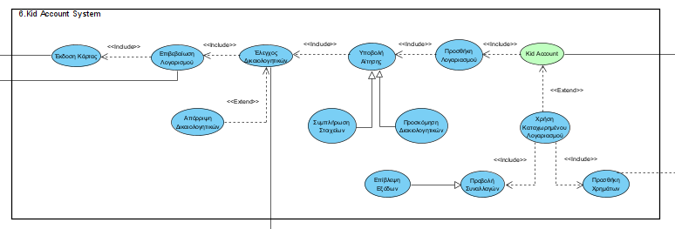

**Βασική ροή:**

1. Ο χρήστης επιθυμεί να δημιουργήσει ένα Kid Account, πατώντας το αντίστοιχο πλήκτρο “Learn More” του πεδίου “Kid Account ”.
2. Το σύστημα μεταφέρεται στην αντίστοιχη οθόνη, η οποία δίνει τη δυνατότητα δημιουργίας νέου Kid Account ή τη διαχείριση των ήδη υπαρχόντων.
3. Ο χρήστης πατάει το πλήκτρο προσθήκης νέου λογαριασμού Plus Button (+).
4. To σύστημα εμφανίζει ένα παράθυρο, το οποίο περιλαμβάνει πεδία συμπλήρωσης των στοιχείων του ανήλικου δικαιούχου (Ονοματεπώνυμο, Ημερομηνία Γέννησης) και προσκόμισης απαραίτητων εγγράφων (Φωτοαντίγραφο Αστυνομικής Ταυτότητας, Πιστοποιητικό Γέννησης).
5. Το σύστημα εξετάζει μέσω AI αλγορίθμου την εγκυρότητα των παραπάνω εγγράφων.
6. Το σύστημα αποδέχεται τα παραπάνω δικαιολογητικά και προχωρά στη δημιουργία τραπεζικού λογαριασμού στο χρήστη γονέα, με προστατευόμενο μέλος τον ανήλικο δικαιούχο.
7. Το σύστημα καταχωρεί στη βάση δεδομένων του τραπεζικού συστήματος το νέο λογαριασμό και εμφανίζει στο ψηφιακό πορτοφόλι του χρήστη γονέα το αντίστοιχο προφίλ Kid Account.
8. Το σύστημα με τη δημιουργία νέου λογαριασμού καταχωρεί αίτημα έκδοσης χρεωστικής κάρτας Kid Card, η οποία αποστέλλεται στο χρήστη γονέα, μετά την έκδοση της.
9. Το σύστημα επιστρέφει στην οθόνη “Kid Account”.

**Εναλλακτική ροή 1: “Ήδη Υπάρχοντας Λογαριασμός Kid Account”**

3.1. Ο χρήστης επιλέγει έναν από τους ήδη υπάρχοντες λογαριασμούς Kid Account.

3.2. Το σύστημα εμφανίζει την αντίστοιχη οθόνη διαχείρισης του συγκεκριμένου προφίλ, η οποία περιλαμβάνει πληροφορίες σχετικά με το υπόλοιπο του συγκεκριμένου λογαριασμού (Main Pocket), τα έξοδα (My Spendings), τα στατιστικά εξόδων/εσόδων ανά μήνα (Statistics), την επιλογή προβολής όλων των συναλλαγών (Total Transactions) και την δυνατότητα προσθήκης χρημάτων στον παιδικό λογαριασμό.

3.3. Ο χρήστης επιλέγει την προβολή όλων των συναλλαγών του λογαριασμού, πατώντας το πλήκτρο Total Transactions.

3.4. Το σύστημα φορτώνει τα δεδομένα για όλες τις συναλλαγές, κατηγοριοποιώντας αυτές σε διάφορους τομείς (Food Spent, Hobby Spent), δίνοντας στον γονέα την δυνατότητα εύκολης επίβλεψης των εξόδων.

3.5. Ο χρήστης έχει την δυνατότητα εξόδου από την συγκεκριμένο λογαριασμό, πατώντας το πλήκτρο εξόδου (Back Button) για την επιστροφή στην αρχική οθόνη Kid Account.

3.6. Το σύστημα επιστρέφει στην αρχική οθόνη Kid Account.

**Εναλλακτική ροή 1.1: ”Add Money”**

3.2.1. Ο χρήστης επιλέγει τη προσθήκη χρημάτων στον παιδικό λογαριασμό, πατώντας το αντίστοιχο πλήκτρο “Add Money”

3.2.2. Το σύστημα μεταφέρεται στην περίπτωση χρήσης Transfer, η οποία επιτρέπει την μεταφορά χρημάτων από κάποιο καταχωρημένο τραπεζικό λογαριασμό του χρήστη στο συγκεκριμένο παιδικό λογαριασμό Kid Account.

3.2.3. Το σύστημα επιστρέφει στο προφίλ (Kid Account) που πραγματοποιήθηκε η μεταφορά, στο οποίο πλέον εμφανίζεται το ανανεωμένο διαθέσιμο υπόλοιπο.

**Εναλλακτική ροή 2: “Απόρριψη Δικαιολογητικών”**

6.1. Το σύστημα απορρίπτει τα παραπάνω δικαιολογητικά και ζητάει την εκ νέου υποβολή τους, εμφανίζοντας αντίστοιχο μήνυμα σε αναδυόμενο παράθυρο.

6.2. Η περίπτωση χρήσης συνεχίζεται από το βήμα 6 της βασικής ροής.

1. **Τεχνική υποστήριξη (Chat bot)**

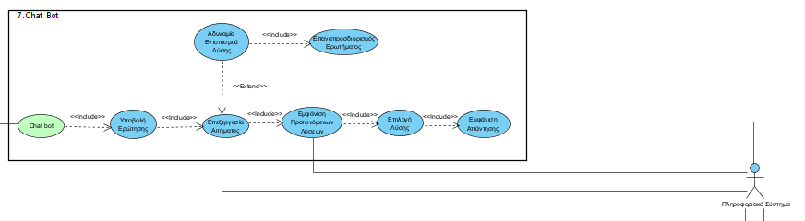

**Βασική ροή:**

1. Ο χρήστης έχει τη δυνατότητα υποβολής ερωτήσεων μέσω συστήματος υποστήριξης (Chat Bot), πατώντας το αντίστοιχο πλήκτρο που βρίσκεται στο navigation bar της εφαρμογής.
2. Το σύστημα εμφανίζει την αντίστοιχη οθόνη Chat Bot, η οποία περιλαμβάνει ένα πεδίο εισαγωγής ελεύθερου κειμένου, στο οποίο ο χρήστης μπορεί να συμπληρώσει οποιαδήποτε ερώτηση.
3. Ο χρήστης διατυπώνει το ερώτημά του, πληκτρολογώντας το και πατώντας το αντίστοιχο πλήκτρο Send.
4. Το σύστημα επεξεργάζεται το κείμενο αυτό και μέσω κατάλληλου αλγορίθμου και απομονώνονται οι λέξεις κλειδιά.
5. Το σύστημα εμφανίζει μια σειρά από προτεινόμενες επιλογές από την βάση δεδομένων, δίνοντας την δυνατότητα καθοδήγησης στον χρήστη για την επίλυση του προβλήματος.
6. Ο χρήστης επιλέγει μια από τις προτεινόμενες επιλογές που εμφανίζονται στην οθόνη του.
7. Το σύστημα εμφανίζει την αντίστοιχη απάντηση στο πεδίο συνομιλίας.
8. Η διαδικασία επαναλαμβάνεται έως ότου ο χρήστης πραγματοποιήσει έξοδο από το σύστημα υποστήριξης (Chat Bot).
9. Το σύστημα επιστρέφει στην αρχική οθόνη.

**Εναλλακτική ροή 1: ”Αδυναμία Εξυπηρέτησης”**

3.1. Το σύστημα επεξεργάζεται το κείμενο και δεν εντοπίζει προτεινόμενη επιλογή προς απάντηση στον χρήστη.

3.2. Το σύστημα ζητά επαναπροσδιορισμό του ερωτήματος από τον χρήστη.

3.3. Η περίπτωση χρήσης συνεχίζεται από το βήμα 3 της βασικής ροής.

1. **Αγορά/ Πώληση Κρυπτονομισμάτων**

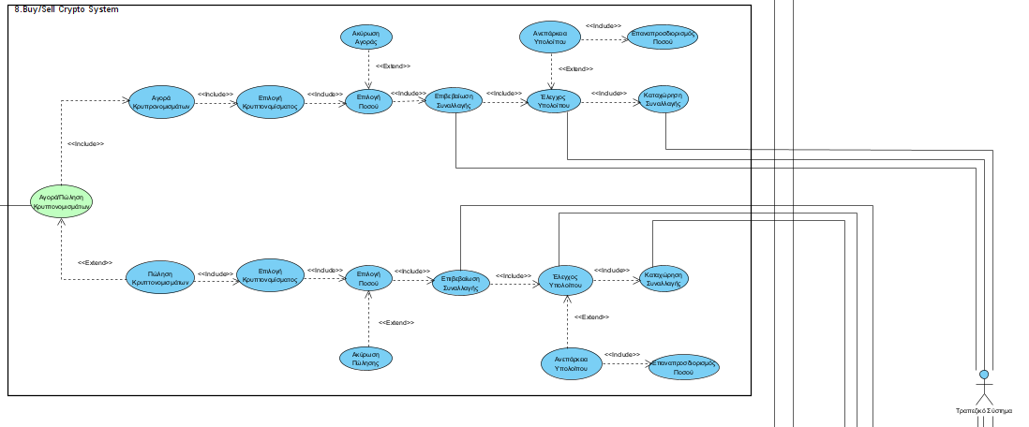

**Βασική Ροή:**

4.α.1. Ο χρήστης επιλέγει την αγορά κρυπτονομίσματος, πατώντας το πλήκτρο Buy.

4.α.2. Το σύστημα εμφανίζει την οθόνη “Choose Crypto”, στην οποία ο χρήστης καλείται να επιλέξει το κρυπτονόμισμα με το οποίο θα πραγματοποιήσει την συναλλαγή.

4.α.3. Ο χρήστης επιλέγει το αντίστοιχο κρυπτονόμισμα.

4.α.4. Το σύστημα εμφανίζει την οθόνη αγοράς “Buy Crypto”, στην οποία ο χρήστης έχει την δυνατότητα επιλογής του ποσού συναλλαγής.

4.α.5. Ο χρήστης πληκτρολογεί το ποσό συναλλαγής.

4.α.6. Ο χρήστης επιβεβαιώνει την συναλλαγή, πατώντας το πλήκτρο “Buy”.

4.α.7. Το σύστημα ελέγχει επιτυχώς την διαθεσιμότητα του ποσού που έχει πληκτρολογήσει ο χρήστης με βάση το υπόλοιπο του τραπεζικού λογαριασμού του.

4.α.8. Το σύστημα πραγματοποιεί την συγκεκριμένη συναλλαγή, καταχωρώντας τη στην βάση του τραπεζικού συστήματος.

4.α.9. Το σύστημα ανανεώνει τόσο το υπόλοιπο του Fiat currency του χρήστη, όσο και του συγκεκριμένου Crypto currency.

4.α.10. Το σύστημα εμφανίζει ένα αναδυόμενο παράθυρο επιβεβαίωσης της συναλλαγής.

4.α.11. Ο χρήστης εξέρχεται στην αρχική οθόνη Crypto-Dashboard πατώντας το πλήκτρο “Back to Main”.

**Εναλλακτική ροή 1: “Πώληση κρυπτονομίσματος”**

4.β.1. Ο χρήστης επιλέγει την πώληση κρυπτονομίσματος, πατώντας το πλήκτρο Sell.

4.β.2. Το σύστημα εμφανίζει την οθόνη “Choose Crypto”, στην οποία ο χρήστης καλείται να επιλέξει το κρυπτονόμισμα με το οποίο θα πραγματοποιήσει την συναλλαγή.

4.β.3. Ο χρήστης επιλέγει το αντίστοιχο κρυπτονόμισμα.

4.β.4. Το σύστημα εμφανίζει την οθόνη πώλησης “Sell Crypto”, στην οποία ο χρήστης έχει την δυνατότητα επιλογής του ποσού συναλλαγής (σε κρυπτονόμισμα).

4.β.5. Ο χρήστης πληκτρολογεί το ποσό συναλλαγής.

4.β.6. Ο χρήστης επιβεβαιώνει την συναλλαγή, πατώντας το πλήκτρο “Sell”.

4.β.7. Το σύστημα ελέγχει επιτυχώς την διαθεσιμότητα του συγκεκριμένου κρυπτονομίσματος σε σχέση με το ποσό που έχει πληκτρολογήσει ο χρήστης.

4.β.8. Το σύστημα πραγματοποιεί την συγκεκριμένη συναλλαγή, καταχωρώντας τη στην βάση του τραπεζικού συστήματος.

4.β.9. Το σύστημα ανανεώνει τόσο το υπόλοιπο του Fiat currency του χρήστη, όσο και του συγκεκριμένου Crypto currency.

4.β.10. Το σύστημα εμφανίζει ένα αναδυόμενο παράθυρο επιβεβαίωσης της συναλλαγής.

4.β.11. Ο χρήστης εξέρχεται στην αρχική οθόνη “Crypto-Dashboard” πατώντας το πλήκτρο “Back to Main”.

**Εναλλακτική ροή 2: “Ακύρωση Αγοράς”**

**4.α.6**.1. Ο χρήστης έχει πληκτρολογήσει το ποσό αγοράς, αλλά δεν επιθυμεί να ολοκληρώσει την συναλλαγή, πατώντας το πλήκτρο απόρριψης Cancel.

**4.a.6**.2. Το σύστημα ανακατευθύνει τον χρήστη στην κύρια οθόνη “Crypto-Dashboard”

**Εναλλακτική ροή 3: “Ακύρωση Πώλησης ”**

**4.β.6**.1. Ο χρήστης έχει πληκτρολογήσει το ποσό πώλησης, αλλά δεν επιθυμεί να ολοκληρώσει την συναλλαγή, πατώντας το πλήκτρο απόρριψης Cancel.

**4.β.6**.2. Το σύστημα ανακατευθύνει τον χρήστη στην κύρια οθόνη “Crypto-Dashboard”

**Εναλλακτική ροή 4: “Αποτυχία αγοράς”**

**4.α.7**.1. Το σύστημα μετά από έλεγχο διαπιστώνει την αδυναμία ολοκλήρωσης της συναλλαγής λόγω λανθασμένου ποσού πληκτρολόγησης.

**4.α.7**.2. Το σύστημα εμφανίζει ένα αναδυόμενο παράθυρο με αντίστοιχο μήνυμα αποτυχίας συναλλαγής.

**4.α.7**.3. Ο χρήστης επαναπροσδιορίζει το ποσό συναλλαγής.

**4.α.7**.4. Η περίπτωση χρήσης συνεχίζεται από το βήμα 4.α.7 της βασικής ροής.

**Εναλλακτική ροή 5: “Αποτυχία πώλησης”**

**4.β.7**.1. Το σύστημα μετά από έλεγχο διαπιστώνει την αδυναμία ολοκλήρωσης της συναλλαγής λόγω λανθασμένου ποσού πληκτρολόγησης.

**4.β.7**.2. Το σύστημα εμφανίζει ένα αναδυόμενο παράθυρο με αντίστοιχο μήνυμα αποτυχίας συναλλαγής.

**4.β.7**.3. Ο χρήστης επαναπροσδιορίζει το ποσό συναλλαγής.

**4.β.7**.4. Η περίπτωση χρήσης συνεχίζεται από το βήμα 4.β.7 της βασικής ροής.

1. **Επενδυτικές Προτάσεις Κρυπτονομισμάτων**

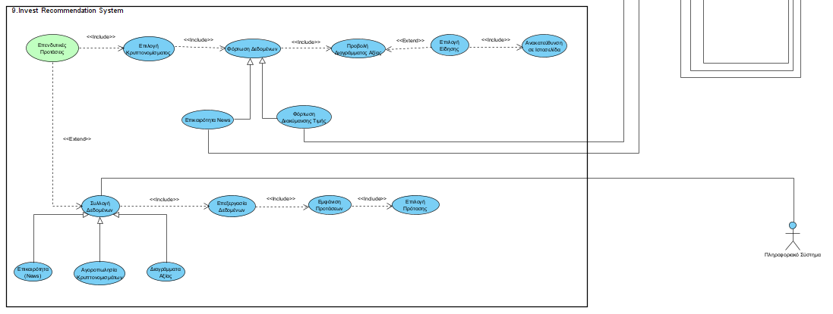

**Βασική ροή:**

1. Ο χρήστης έχει την δυνατότητα να διατηρεί ψηφιακό πορτοφόλι κρυπτονομισμάτων, πατώντας το αντίστοιχο πλήκτρο Crypto.
2. Το σύστημα φορτώνει το διαθέσιμο υπόλοιπο του χρήστη από τον τραπεζικό λογαριασμό, ο οποίος έχει οριστεί ως προεπιλεγμένος από τον χρήστη στην οθόνη Home.
3. Το σύστημα εμφανίζει στο χρήστη την οθόνη Crypto-Dashboard, στην οποία απεικονίζεται το διαθέσιμο υπόλοιπο. Επιπλέον έχει την δυνατότητα αγοράς και πώλησης κρυπτονομισμάτων μέσω των αντίστοιχων πλήκτρων Buy/Sell, ενώ του εμφανίζεται μια λίστα με τα tradeable κρυπτονομίσματα της πλατφόρμας. Τέλος, το σύστημα εμφανίζει την επιλογή “Invest Recommendations”.
4. Ο χρήστης έχει την δυνατότητα να επιλέξει κάποιο από τα υποστηριζόμενα κρυπτονομίσματα, παρακολουθώντας με αυτόν τον τρόπο την διακύμανση της τιμής τους, πατώντας στο αντίστοιχο κρυπτονόμισμα.
5. Το σύστημα συλλέγει δεδομένα που αφορούν τη διακύμανση τιμής του συγκεκριμένου κρυπτονομίσματος και δημιουργεί γράφημα διακύμανσης τιμής με βάση τα διαγράμματα της Google.
6. Το σύστημα συλλέγει δεδομένα σε πραγματικό χρόνο από το feed και την επικαιρότητα του συγκεκριμένου κρυπτονομίσματος, συνθέτοντας ένα πεδίο ειδήσεων News.
7. Το σύστημα εμφανίζει την οθόνη του επιλεγμένου κρυπτονομίσματος και φορτώνονται το αντίστοιχο διάγραμμα αξίας, καθώς και το πεδίο ειδήσεων από τα δεδομένα που έχουν συλλεχθεί.
8. Ο χρήστης έχει τη δυνατότητα να επιλέξει κάποια συγκεκριμένη χρονική στιγμή του διαγράμματος διακύμανσης τιμής του κρυπτονομίσματος, προς εμφάνιση της αντίστοιχης αξίας του, πατώντας πάνω σε μια συγκεκριμένη περιοχή του διαγράμματος.
9. Ο χρήστης έχει την δυνατότητα επιστροφής στην αρχική σελίδα Crypto-Dashboard, πατώντας το πλήκτρο Back (Button).

**Εναλλακτική ροή 1: “Invest Recommendations”**

4.γ.1. Ο χρήστης πατάει το πλήκτρο “Invest Recommendations”.

4.γ.2. Το σύστημα συλλέγει δεδομένα της επικαιρότητας, του όγκου αγοροπωλησιών κρυπτονομισμάτων εντός της εφαρμογής, καθώς και των διαγραμμάτων αξίας τους.

4.γ.3. Το σύστημα αποθηκεύει στην βάση δεδομένων και επεξεργάζεται μέσω AI αλγορίθμων τα δεδομένα αυτά, και σε βάθος χρόνου μέσω Machine Learning το σύστημα είναι ικανό να προβλέψει τις διακυμάνσεις αξίας των κρυπτονομισμάτων και να προτείνει αξιόπιστες επενδυτικές προτάσεις.

4.γ.4. Το σύστημα συνδυάζοντας τα παραπάνω δεδομένα με τις επενδυτικές συνήθειες του χρήστη, εμφανίζει στην οθόνη “Invest Recommendations” τις αντίστοιχες προτάσεις.

4.γ.5. Ο χρήστης επιλέγει κάποια από τις επενδυτικές προτάσεις, πατώντας πάνω σε αυτήν.

4.γ.6. Το σύστημα εμφανίζει στον χρήστη περεταίρω πληροφορίες σχετικά με την συγκεκριμένη επενδυτική πρόταση.

4.γ.7. Ο χρήστης κλείνει την συγκεκριμένη οθόνη.

4.γ.8. Το σύστημα ανακατευθύνει τον χρήστη στην οθόνη “Invest Recommendations”.

**Εναλλακτική ροή 2: “News”**

5.α.1. Ο χρήστης έχει την δυνατότητα περιήγησης στο feed των ειδήσεων για το κρυπτονόμισμα της επιλογής του, κάνοντας scroll στο αντίστοιχο πεδίο “News”.

5.α.2. Ο χρήστης επιλέγει την είδηση της αρεσκείας του, πατώντας επάνω σε αυτή.

5.α.3. Το σύστημα ανακατευθύνει τον χρήστη στην ιστοσελίδα που περιέχεται η συγκεκριμένη είδηση.

5.α.4. Ο χρήστης εξέρχεται από την συγκεκριμένη ιστοσελίδα.

5.α.5. Το σύστημα ανακατευθύνει τον χρήστη στην αρχική οθόνη “Crypto-Dashboard”.

1. **Premium συνδρομή**

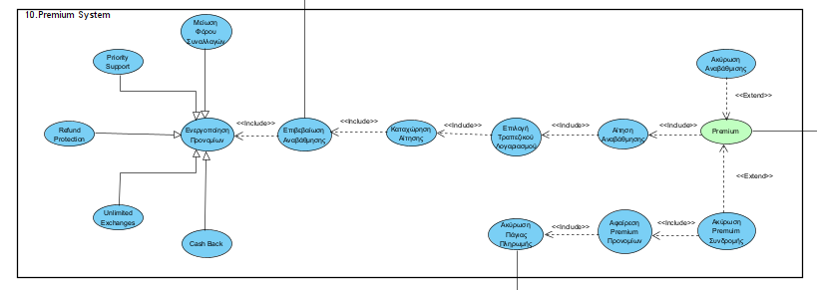

**Βασική ροή:**

1. Ο χρήστης επιλέγει να ενεργοποιήσει την premium συνδρομή, πατώντας το κουμπί “Learn More” στο πεδίο “Premium”.
2. Το σύστημα εμφανίζει την οθόνη “Upgrade Plan”, στην οποία αναγράφονται τα προνόμια αναβάθμισης, καθώς και το πλήκτρο αναβάθμισης “Get Premium”,συνοδευόμενο με το μηνιαίο ποσό πληρωμής.
3. Ο χρήστης επικυρώνει την αναβάθμιση, πατώντας το πλήκτρο “Get Premium”.
4. Το σύστημα εμφανίζει στον χρήστη ένα αναδυόμενο παράθυρο, στο οποίο καλείται να επιλέξει τον τραπεζικό λογαριασμό, με τον οποίο θα γίνεται η μηνιαία πληρωμή της συνδρομής.
5. Ο χρήστης επιλέγει τον τραπεζικό λογαριασμό και ολοκληρώνει την αναβάθμιση πατώντας το πλήκτρο “Confirm”.
6. Το σύστημα ολοκληρώνει την τραπεζική συναλλαγή, εμφανίζοντας αναδυόμενο παράθυρο με το αντίστοιχο μήνυμα επιτυχίας.
7. Το σύστημα καταχωρεί στην βάση δεδομένων διαχείρισης χρηστών, τον συγκεκριμένο χρήστη ως Premium User.
8. Το σύστημα πλέον θέτει για τον Premium χρήστη μειωμένους φόρους συναλλαγών μεταξύ τραπεζικών λογαριασμών στο 0.5% έναντι 2% στους Standard χρήστες.
9. Το σύστημα ενεργοποιεί την λειτουργία Priority Support, το οποίο παραβλέπει τις ουρές αναμονής σε θέματα εξυπηρέτησης για τους Premium χρήστες.
10. Το σύστημα ενεργοποιεί την λειτουργία Refund Protection, η οποία επιτρέπει στον χρήστη την επιστροφή χρημάτων έως και 100 ευρώ, ακόμα και σε περιπτώσεις που ο έμπορος δεν τις δέχεται.
11. Το σύστημα ενεργοποιεί την λειτουργία Unlimited Exchanges, η οποία απαλλάσσει τους Premium χρήστες από επιπρόσθετους φόρους σε συναλλαγές μεταξύ συναλλαγμάτων.
12. Το σύστημα ενεργοποιεί την λειτουργία Cash Back, η οποία επιστρέφει στον χρήστη το 1% σε συναλλαγές που πραγματοποιούνται μέσω της εφαρμογής.

**Εναλλακτική ροή 1: “Ακύρωση αναβάθμισης”**

3.α.1. Ο χρήστης εξετάζοντας τα προνόμια αναβάθμισης σε Premium συνδρομή, αποφασίζει να μην ολοκληρώσει την αναβάθμιση, πατώντας το πλήκτρο Cancel.

3.α.2. Το σύστημα επιστρέφει στην οθόνη “My Profile”.

**Εναλλακτική ροή 2: “Ακύρωση Premium συνδρομής”**

2.α.1. Ο χρήστης έχει ήδη Premium συνδρομή και επιθυμεί την ακυρώσει, πατώντας το αντίστοιχο πλήκτρο “Cancel Premium”.

2.α.2. Το σύστημα αφαίρει τον χρήστη από την βάση δεδομένων στην οποία είναι καταχωρημένος ως Premium User.

2.α.3. Το σύστημα αφαιρεί από τον χρήστη όλα τα προνόμια που προσφέρει η Premium συνδρομή, επαναφέροντας όλες τις προκαθορισμένες ρυθμίσεις λογαριασμού.

2.α.4. Το τραπεζικό σύστημα ακυρώνει την πάγια πληρωμή της συνδρομής.

2.α.5. Το σύστημα εμφανίζει ένα αναδυόμενο παράθυρο, επιβεβαίωσης ακύρωσης της συνδρομής.

2.α.6. Το σύστημα ανακατευθύνει τον χρήστη στην οθόνη “ My Profile ”.

1. **Ιστορικό πληρωμών**

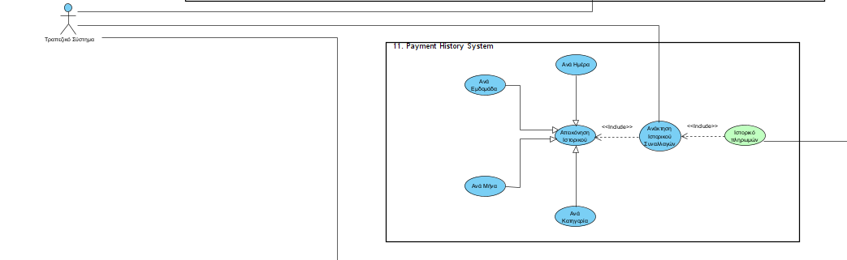

**Βασική ροή:**

1. Το σύστημα εμφανίζει στον χρήστη την οθόνη “My Profile”, πατώντας το πλήκτρο της οποίας βρίσκεται στο κάτω δεξιά μέρος της εφαρμογής. Η οθόνη αυτή περιλαμβάνει το ιστορικό πληρωμών του χρήστη.
2. Το σύστημα ανακτά από τη βάση δεδομένων όλες τις συναλλαγές του χρήστη, τις αναλύει και τις επεξεργάζεται με βάση την κατηγορία και την ημερομηνία εκπόνησης τους.
3. Ο χρήστης έχει τη δυνατότητα απεικόνισης του ιστορικού των συναλλαγών του, ανά ημέρα, ανά εβδομάδα και ανά μήνα, πατώντας το αντίστοιχο πλήκτρο.
4. Ο χρήστης έχει την δυνατότητα να εμφανίσει το ιστορικό συναλλαγών του σε μια κατηγορία πατώντας την αντίστοιχη κατηγορία.
5. Το σύστημα επεξεργάζεται και κατηγοριοποιεί το αίτημα του χρήστη για την συγκεκριμένη κατηγορία και εμφανίζει την οθόνη, στην οποία περιλαμβάνονται οι συνολικές συναλλαγές του στην κατηγορία αυτή.
6. Ο χρήστης μπορεί να βγει από το ιστορικό του, πατώντας το πλήκτρο Back (Button).
7. **Αποταμίευση (Vault)**

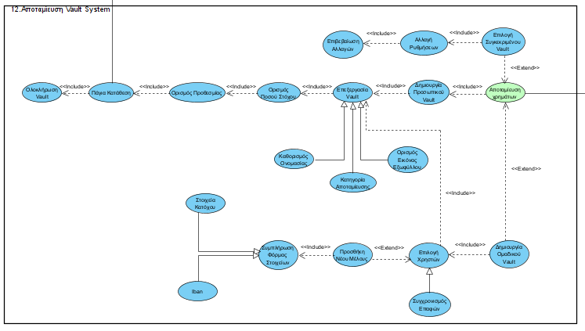

**Βασική ροή:**

1. Το σύστημα εμφανίζει στον χρήστη την οθόνη “My Profile”, πατώντας το πλήκτρο της οποίας βρίσκεται στο κάτω δεξιά μέρος της εφαρμογής. Η οθόνη αυτή περιλαμβάνει το πεδίο αποταμίευσης χρημάτων.
2. Ο χρήστης έχει τη δυνατότητα να δημιουργήσει Vaults, τόσο ατομικά (Personal Vaults), όσο και ομαδικά (Group Vaults).
3. Ο χρήστης δημιουργεί προσωπικό Vault, πατώντας στην αντίστοιχη καρτέλα “Personal Vault”.
4. Το σύστημα μεταφέρει τον χρήστη σε μια οθόνη “Customize”, η οποία επιτρέπει στον χρήστη να πληκτρολογήσει το όνομα του Vault, καθώς και την κατηγορία στην οποία απευθύνεται η αποταμίευση του. Επίσης, έχει την δυνατότητα να θέσει μια συγκεκριμένη εικόνα εξωφύλλου για το προσωπικό του χρηματοκιβώτιο.
5. Ο χρήστης συμπληρώνει τα παραπάνω στοιχεία που αφορούν ονομασία και την κατηγορία της αποταμίευσης και ολοκληρώνει την διαδικασία πατώντας το πλήκτρο “Continue”.
6. Το σύστημα καταχωρεί στην βάση δεδομένων το νέο Vault του χρήστη και εμφανίζει την οθόνη “Goal”, στην οποία ο χρήστης έχει την δυνατότητα να ορίσει το ποσό-στόχο το οποίο θέλει να συγκεντρώσει, καθώς και το deadline, δηλαδή την προθεσμία συγκέντρωσης των χρημάτων.
7. Ο χρήστης πληκτρολογεί το απαιτούμενο ποσό-στόχο, καθώς και την ημερομηνία προθεσμίας, ενώ παράλληλα στο πεδίο “Recurring Transfer” πληκτρολογεί το αρχικό ποσό το οποίο θέλει να αποταμιεύσει, καθώς και τη συχνότητα κατάθεσης του συγκεκριμένου ποσού στο πεδίο “Repeat”.
8. Το σύστημα ολοκληρώνει την δημιουργία του προσωπικού Vault, εμφανίζοντας στον χρήστη την οθόνη “Savings”, στην οποία απεικονίζεται το % ποσοστό των χρημάτων που έχει συγκεντρώσει σε σχέση με τον αρχικό στόχο, καθώς και τις ημέρες οι οποίες απομένουν σχετικά με την προθεσμία.
9. Το σύστημα ανανεώνει το διαθέσιμο υπόλοιπο του χρήστη και ανακατευθύνει τον χρήστη στην αρχική οθόνη “My Profile”.

**Εναλλακτική ροή 1: “Group Vault από επαφές”**

3.α.1. Ο χρήστης δημιουργεί ομαδικό Vault, πατώντας στην αντίστοιχη καρτέλα “Group Vault”.

3.α.2. Το σύστημα εμφανίζει την οθόνη “Select Members”, συγχρονίζεται με τις επαφές του χρήστη και εμφανίζει Checkboxes χρηστών, τους οποίους μπορεί να επιλέξει για την δημιουργία “Group Vault”

3.α.3. Ο χρήστης επιλέγει τα μέλη τα οποία επιθυμεί, επιλέγοντας το αντίστοιχο Checkbox και ολοκληρώνει την διαδικασία, πατώντας το πλήκτρο “Invite”.

3.α.4. Η περίπτωση χρήσης συνεχίζεται από το βήμα 4 της βασικής ροής.

**Εναλλακτική ροή 2: “ Group Vault – προσθήκη νέου μέλους”**

3.β.1. Ο χρήστης δημιουργεί ομαδικό Vault, πατώντας στην αντίστοιχη καρτέλα “Group Vault”.

3.β.2. Το σύστημα εμφανίζει την οθόνη “Select Members”, συγχρονίζεται με τις επαφές του χρήστη και εμφανίζει Checkboxes χρηστών, τους οποίους μπορεί να επιλέξει για την δημιουργία “Group Vault” . Ωστόσο, ο χρήστης θέλει να προσθέσει ένα μέλος το οποίο δεν βρίσκεται στις επαφές του, με αποτέλεσμα να πατάει το Plus Button (+) που βρίσκεται στο πάνω δεξί μέρος της οθόνης.

3.β.3. Το σύστημα εμφανίζει την οθόνη “Add a new contact”, η οποία περιέχει πεδία συμπλήρωσης ονόματος (Username) και Iban τραπεζικού λογαριασμού.

3.β.4. Ο χρήστης ολοκληρώνει την προσθήκη νέου μέλους πατώντας το πλήκτρο “Add”.

3.β.5 Η περίπτωση χρήσης συνεχίζεται από το βήμα 3 της βασικής ροής.

**Εναλλακτική ροή 3: “ Αλλαγή Ρυθμίσεων Vault”**

8.α.1. Ο χρήστης έχει την δυνατότητα αλλαγής των ρυθμίσεων των Vaults, πατώντας το αντίστοιχο πλήκτρο “Settings”.

8.α.2. Το σύστημα εμφανίζει την οθόνη “Settings”, η οποία προσφέρει δυνατότητες αλλαγής του Recurring Transfer ποσού, του ονόματος, του στόχου και του Deadline. Τέλος, δίνει την δυνατότητα διαγραφής του συγκεκριμένου Vault.

8.α.3. Ο χρήστης ανανεώνει τα στοιχεία τα οποία επιθυμεί.

8.α.4. Το σύστημα ανανεώνει και αποθηκεύει τις ρυθμίσεις του Vault και ανακατευθύνει τον χρήστη στην αρχική οθόνη “My Profile”.

1. **Κλείδωμα Λογαριασμού**

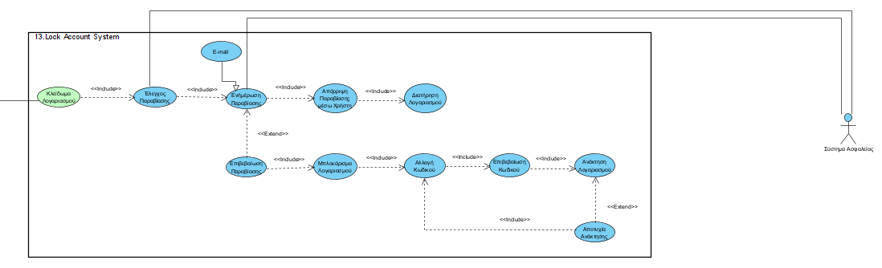

**Βασική ροή:**

1. Μέσω του συστήματος ασφαλείας το οποίο ελέγχει για μη εξουσιοδοτημένες συνδέσεις από διαφορετικές συσκευές, δίνει την δυνατότητα άμεσης ενημέρωσης του χρήστη.
2. Το σύστημα σε τέτοιες περιπτώσεις ενημερώνει τον χρήστη, στέλνοντάς του e-mail παραβίασης του λογαριασμού.
3. Το σύστημα ανακτά τον τόπο και τον χρόνο της ύποπτης σύνδεσης, μέσω του IP του κατόχου του, συντάσσοντας το ενημερωτικό μήνυμα.
4. Ο χρήστης λαμβάνοντας την παραπάνω ενημέρωση, επιβεβαιώνει πως δεν πρόκειται για παραβίαση του λογαριασμού του, πατώντας το αντίστοιχο πλήκτρο “It’s me”.
5. Το σύστημα ενημερώνει το κέντρο υποστήριξης ότι ο λογαριασμός δεν έχει παραβιαστεί, με αποτέλεσμα να μην μπλοκάρει τον συγκεκριμένο λογαριασμό.

**Εναλλακτική ροή 1: “ Παραβίαση Λογαριασμού”**

4.α.1. Ο χρήστης λαμβάνοντας την παραπάνω ενημέρωση, επιβεβαιώνει πως πρόκειται για παραβίαση του λογαριασμού του, πατώντας το αντίστοιχο πλήκτρο “Lock my account”.

4.α.2. Το σύστημα ενημερώνει το κέντρο υποστήριξης ότι ο λογαριασμός έχει παραβιαστεί, με αποτέλεσμα να μπλοκάρει τον συγκεκριμένο λογαριασμό. Επίσης, γίνεται αποσύνδεση του συγκεκριμένου λογαριασμού, από όλες τις συσκευές που έχει γίνει Log In.

4.α.3. Το σύστημα αυτόματα ενεργοποιεί την διαδικασία ανάκτησης του λογαριασμού στέλνοντας ειδοποίηση αλλαγής κωδικών στο e-mail του χρήστη, μαζί με το αντίστοιχο link.

4.α.4. Ο χρήστης πατάει το συγκεκριμένο link και ανακατευθύνεται στην σελίδα ανανέωσης κωδικού.

4.α.5 Ο χρήστης συμπληρώνει το πεδίο “New Password”

4.α.6. Το σύστημα ελέγχει αν ο συγκεκριμένος κωδικός συμπίπτει με παλαιότερους κωδικούς του χρήστη

4.α.7. Ο χρήστης εφόσον ο κωδικός του είναι διαφορετικός, πατάει το πλήκτρο “Update Password”.

4.α.8. Το σύστημα εμφανίζει ένα πλαίσιο συμπλήρωσης κωδικού επιβεβαίωσης, ενώ παράλληλα στέλνει τον συγκεκριμένο κωδικό στο προσωπικό e-mail του χρήστη, ο οποίος διαρκεί για 5 λεπτά, μέχρι να αλλάξει και να αποσταλεί νέος κωδικός.

4.α.9. Ο χρήστης συμπληρώνει τον κωδικό.

4.α.10. Το σύστημα ελέγχει την εγκυρότητα του κωδικού.

4.α.11. Το σύστημα επιβεβαιώνει την αλλαγή κωδικού και ενεργοποιεί εκ νέου τον λογαριασμό του χρήστη.

**Εναλλακτική ροή 2: “ Λανθασμένος Κωδικός”**

**4.α.10**.1. Το σύστημα κατά τον έλεγχο, βρίσκει λανθασμένο κωδικό.

**4.α.10**.2. Το σύστημα, εμφανίζοντας ένα μήνυμα, ζητάει από τον χρήστη να εισάγει ξανά τον κωδικό.

**4.α.10**.3. Ο χρήστης πληκτρολογεί ξανά τον κωδικό αν δεν έχουν περάσει τα 5 λεπτά εγκυρότητας του.

**4.α.10**.4. Η περίπτωση χρήσης συνεχίζεται από το βήμα 4.α.10 της εναλλακτικής ροής 1.

**Εναλλακτική ροή 3: “ Επαναποστολή Κωδικού”**

**4.α.10.3.**1. Αν έχουν περάσει τα 5 λεπτά εγκυρότητας του κωδικού, το σύστημα αποστέλλει έναν νέο κωδικό, διάρκειας 5 λεπτών, στο e-mail του χρήστη, αφού ο χρήστης πατήσει το πλήκτρο επαναποστολής κωδικού.

**4.α.10.3.**2. Η περίπτωση χρήσης συνεχίζεται από το βήμα 4.α.9 της εναλλακτικής ροής 1.

**Σημείωση**

Για τη συγγραφή των Περιπτώσεων Χρήσης (Use Cases) εργαστήκαμε ομαδικά, καθώς κρίναμε απαραίτητο να υπάρχει συνολική συμμετοχή, τόσο για την επίτευξη πληρότητας, όσο και για την καλύτερη κατανόηση και οριοθέτηση των λειτουργιών που θα επιτελεί η κάθε Περίπτωση Χρήσης. Η εκπόνηση των Περιπτώσεων Χρήσης έγινε μέσω της δομής SCRUM με daily meetings, ενώ τα Sprints ήταν εβδομαδιαία. Στο τέλος του κάθε Sprint, πραγματοποιούσαμε meeting διορθώσεων και αναθεώρησης επιλογών, με στόχο την έναρξη του νέου εβδομαδιαίου Sprint.